Hướng dẫn làm và nộp bài thi PRO192_PE sử dụng phần mềm PEAClient
Các bước cần thực hiện khi làm bài thi:
(Tên các thư mục src và run dưới đây có thể viết hoa hoặc chữ thường)
1. Download tệp PEA_Client.zip (tên có thể khác chút ít do thay đổi phiên bản). Giải nén và chạy tệp PEALogin.exe. Xuất hiện màn hình đăng nhập như sau:
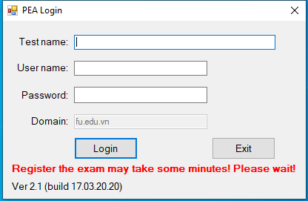 | Sinh viên nhập vào Test name do giám thị cung cấp. Nhập user name, password (chính là user name và password vào mạng của trường) rồi nhấn Login.

2. Đăng nhập thành công thì sẽ xuất hiện cửa sổ sau:
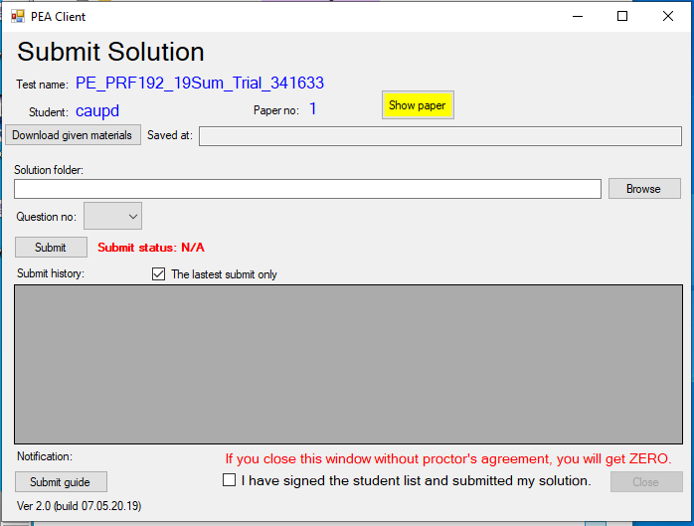 | Tạo thư mục để chứa các tệp given, ví dụ C:\PRO_given (1)  Click vào nút Download given materials, sau đó chọn thư mục (1) và nhấn Ok để lưu. Click vào nút Show paper để xem đề, mở NetBeans, mở given project tương ứng đề hoàn thiện theo yêu cầu đề. Khi nộp, project phải có 2 thư mục: Thư mục RUN chứa tệp đuôi jar và thư mục SRC chứa các tệp đuôi java hoặc class. Thư mục src đã có sẵn, thư mục run có thể tạo bằng một trong 2 cách sau:  (a) Chạy Clean and Build Project, sau đó đổi tên thư mục dist thành RUN. (b) Tạo thư mục RUN rồi copy tệp có đuôi jar từ thư mục dist sang. Khi nộp câu Q1 thì chọn số 1 trong combobox Question no, click vào nút Browse rồi chọn cả thư mục Q1 (tên project) và nhấn nút Submit. Làm tương tự với các câu còn lại.
Chú ý: Dùng given projects để làm bài, không tạo project mới. Chạy mục Clean and Build Project ngay trước khi nộp, để bảo đảm tệp jar là mới nhất.
Khi click vào nút “Submit guide” thì cửa sổ dưới đây hiện ra. Vì hướng dẫn này dùng cho nhiều môn nên có chi tiết không phù hợp với PRO192. Ví dụ câu copy all its sources file to “Src” folder không thích hợp với PRO192, vì thư mục này đã có sẵn trong project, không cần tạo hoặc copy nữa.
